CGM高强无收缩灌浆料

公司网址：www.cqyuyuanjc.com
李经理电话：15723053599
★产品特点
1、早强、高强: 1天抗压强度≥20Mpa,3天抗压强度≥30Mpa, 28天抗压
强度≥55Mpa。
2、微膨胀性: 保证设备与基础之间紧密接触， 二次灌浆后无收缩。
3、自流性高: 可填充全部空隙，满足设备二次灌浆的要求。
4、抗离析: 克服了现场使用中因加水量偏多所导致的离析现象。
5、抗开裂: 现场使用中因加水量不确定、环境温度不确定以及养护条件限制
等因素裂纹现象。
6、耐久性强: 经上百万次疲劳试验50次冻融循环实验强度无明显变化。在
机油中浸泡30天后强度明显提高。
7、可冬季施工: 允许在-10℃气温下进行室外施工。
★产品用途
1、用于设备基础二次灌浆。 2、用于地脚螺栓锚固及钢筋栽埋。
3、用于混凝土结构加固和修补。 4、用于梁柱截面增大加固工程

- 产品类别
1、通用加固型。 2、豆石加固型。
3、超细加固型。 4、超早强加固型。
- 技术参数（GB/T50448-2008）

项目  型号 | 抗压强度（Mpa） |  |  | 竖向膨胀率（%） | 流动度（mm） | 坍落度（mm） | 钢筋粘结强度（Mpa）
项目  型号 | 1d | 3d | 28d | 竖向膨胀率（%） | 流动度（mm） | 坍落度（mm） | 圆钢 | 螺纹钢
通用加固型 | 20-35 | 40-55 | 55-75 | ≥0.02 | ≥270 | ---- | ≥6 | ≥13
豆石加固型 | 20-35 | 40-55 | 55-75 | ≥0.02 | ---- | ≥270 | ≥6 | ≥13
超细加固型 | 15-30 | 25-45 | 55-65 | ≥0.02 | ≥270 | ----- | ≥6 | ≥13
------- | 7h | 1d | 28d | ----- | ---- | ---- | --- | ----
超早强加固型 | ≥15 | 20-45 | 55-75 | ≥0.02 | ≥270 | ---- | --- | ----

★产品选择
1、灌浆层厚度δ≥150mm时，选用CGM-1或CGM-2。
2、灌浆层厚度30mm<δ<150mm时，选用CGM-1或CGM-2 。
3、灌浆层厚度δ≤30mm时，选用CGM-1或CGM-3型。
4、路面快速抢修，选用CGM-4型。

★施工前准备
1、机器搅拌:混凝土搅抖机或砂浆搅拌机; 2、人工搅拌:搅拌槽及铁铲若干;
3、水桶若干; 4、台秤若干;
5、流槽; 6、高位漏斗、灌浆管及管接头;
7、灌浆助推器; 8、模板(钢模、木模);
9、草袋、岩棉被等; 10、棉纱、胶带;

★灌浆施工
第一步：基础处理
基础表面应进行凿毛处理。清洁基础表面，不得有碎石、浮浆、浮灰、油污和脱模剂等杂物。灌浆前24小时，基础表面应充分湿润，灌浆前1小时，清除积水。

第二步：支模
1、按灌浆施工图支设模板。模板与基础、模板与模板间的接缝处用水泥浆、胶
带等封缝，达到整体模板不漏水的程度。
2、模板与设备底座四周的水平距离应控制在100mm左右，以利于灌浆施工。
3、模板顶部标高应高出设备底座上表面50mm。
4、灌浆中如出现跑浆现象，应及时处理。

第三步：灌浆料配制
1、一般按通用加固型13-14%的标准加水搅拌,豆石加固型按9-10%的标准加水搅
拌。
2、推荐采用机械搅拌方式，搅拌时间一般为1-2分钟（严禁用手电钻式搅拌器）。
采用人工搅拌时，应先加入2/3的用水量拌和2分钟，其后加入剩余水量搅拌
至均匀。
3、每次搅拌量应视使用量多少而定，以保证40分钟以内将料用完。
4、现场使用时，严禁在CGM灌浆料中掺入任何外加剂、外掺料。
5、推荐参考用量为：2280～2400kg/m³

第四步：灌浆施工方法
1、较长设备或轨道基础，应采用分段施工。
2、几种常用灌浆方式图示（下页）
3、二次灌浆时，应符合下列要求。
①、二次灌浆时，应从一侧或相邻的两侧多点进行灌浆，直至从另一侧溢出为止，
以利于灌浆过程中的排气。不得从四侧同时进行灌浆。
②、灌浆开始后，必须连续进行，不能间断。并尽可能缩短灌浆时间。
③、在灌浆过程中严禁振捣。必要时可用灌浆助推器沿灌浆层底部推动CGM灌浆
料，严禁从灌浆层中、上部推动，以确保灌浆层的匀质性。
④、设备基础灌浆完毕后，应在灌浆后3-6小时沿设备边缘向外切45度斜角以
防止自由端产生裂缝，如无法进行切边处理，应在灌浆后3-6小时后用抹刀
将灌浆层表面压光。
⑤、当灌浆层厚度超过150mm时，应采用豆石加固型高强无收缩灌浆料。
⑥、当设备基础灌浆量较大时，豆石加固型灌浆料的搅拌应采用机械搅拌方式，
以保证灌浆施工。
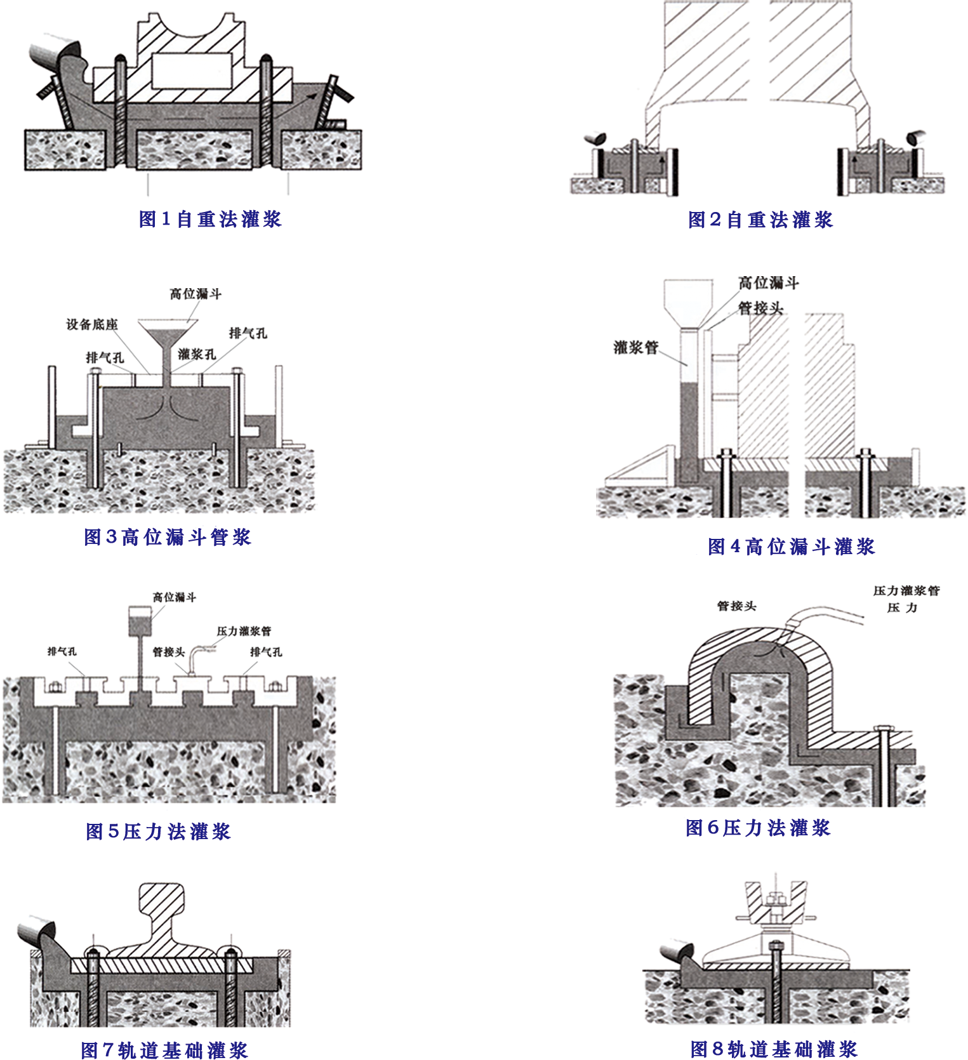

第五步：养护
1、灌浆完毕后30分钟内应立即加盖湿草盖或岩棉被,并保持湿润。
2、冬季施工时,养护措施还应符合现行<<钢筋混凝土工程施工及验收规范
>>(GB50204)的有关规定。
3、灌浆料达到拆膜时间后，可进行设备安装,具体时间参见“拆膜和养护时间及
环境温度的关系表”。
日最低气温（℃） | 拆模时间（h） | 养护时间（d）
-10～0 | 96 | 24
0～5 | 72 | 10
5～15 | 48 | 7
≥15 | 24 | 7

4、在设备基础灌浆完毕后，如有要剔除部分,可在灌浆完毕后3-6小时后,即灌
浆层硬化前用抹刀或铁锨工具轻轻铲除。
5、不得将正在运转的机器的震动传给设备基础，在二次灌浆后应停机24-36小
★包装贮运
1、包装规格：25kg/袋和40kg/袋，存放在通风干燥处并防止阳光直射。
2、保质期为6个月，超出保质期应复检合格后方可使用 。
3、不含有苯系物、卤代烃、甲醛、重金属等成分，无毒、无味、无污染、不
燃不爆，可按一般货物运输。

★郑重声明
本产品使用超出厂商控制，本公司不承担由于使用不当而产生的任何责任，使用时请参照本说明书，相关问题请咨询当地经销点或本公司技术服务部门。

品牌： | 广西新高和建材
优势： | 早强、高强、微膨胀、自流平高
特点： | 自流性高、抗离析、抗开裂、耐久性强
适用于： | 用于设备基础二次灌浆
供货： | 可定制产品
服务： | 免费技术咨询
